Školní soutěž Konference 2015-2016
 | Sekce SPŠD-3. ročník – 16. 12. 2015 |  |  | pořadí
 | Třída | Jméno studenta | Název práce
1 | DS3 | Zapletal | Volkswagen | 3. místo
2 | DS3 | Srb | Drift
3 | DMŽ3 | Nedorost | MHD ve Stockholmu | 1. místo
4 | DMŽ3 | Svoboda | MHD v Brně | 5. místo
5 | DPE3 | Sváta | BMW r 1200 gs | 2. místo
6 | DL3 | Koubek | Boeing 787 | 4. místo
7 | DL3 | Kruliš | Monako
8 | DL3 | Dvorská | Budhismus
9 | DE3 | Davídek | Legionáři
10 | DL3 | Klíma |  | 6. místo

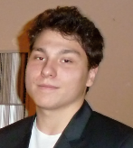
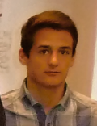

1. místo

2. místo
3. místo

Sváta Matěj, DPE4 Nedorost Jakub, DMŽ3 Zapletal Zdeněk, DS3

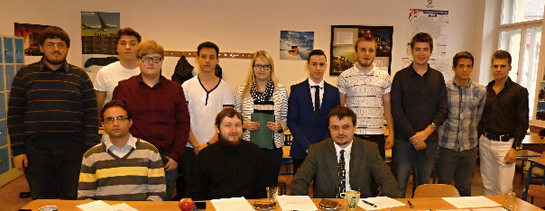
Soutěžící a jejich porota

 | Sekce SPŠD-dopravní- 2. ročník – 14. 12. 2015
 | Třída | Jméno studenta | Název práce | pořadí
1 | DMŽ2 | Kavka | MHD Olomouc
2 | DMŽ2 | Platil | Návrh dopravní obslužnosti Ladova kraje a Říčanská | - místo
3 | DS2 | Blokeš | Prase se vrací
4 | DS2 | Bludovský | Škodovka
5 | DS2 | Šifner | Ford Mustang
6 | DS2 | Terč | Aston Martin
7 | DS2 | Thiel | MBW
8 | DS2 | Zorko | Volkswagen
9 | DL2 | Beránek | Moderní stihačky světových armád | - místo
10 | DL2 | Holub | Letecké simulátory | - místo
11 | DL2 | Jaroš | Boeing B 17
12 | DL2 | Brynda | Konvertopán Osprey a tank M1 Adams
13 | DL2 | Šach | Airbus
14 | DZ2 | Vlček | Trať Tábor-Bechyně
15 | DZ2 | Roilean | Japonsko
16 | DZ2 | Hájek | Španělsko
17 | DZ2 | Hájek | Švédské království
18 | DZ2 | Handzel | Austrálie

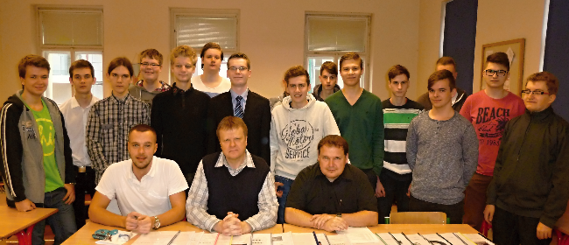soutěžící a porota

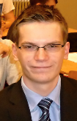

1. místo

3. místo
2. místo

Beránek Vojtěch, DL2 Platil Matěj, DMŽ2 Holub Jan, DL2

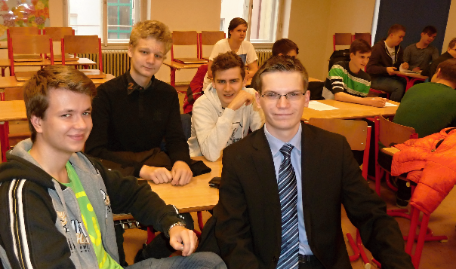

 | Sekce SPŠD-nedopravní-1.a 2. ročník- 16. 12. 2015
 | Třída | Jméno studenta | Název práce | pořadí
1 | DL2 | Bakr | FC Barcelona
2 | DL2 | Boška | Teroristické útoky 11. září | - místo
3 | DL2 | Havránek | Suplementy
4 | DL2 | Hlaváč | Lionel Messi
5 | DL2 | Chmel | Historie požárního sboru hl. m. Prahy | - místo
6 | DL2 | Končická | Taneční sport | - místo
7 | DL2 | Štěpán | Ostrava
8 | DL2 | Chaloupecký | Mezinárodní hnutí Červeného kříže a Červeného půlměsíce | - místo
9 | DL2 | Kratochvíl | Japonsko | - místo
10 | DS2 | Barot | Tanec | - místo
11 | D1D | Marek | Cesta ke štěstí | - místo
12 | DS2 | Hrubá | První republika a průmysl
13 | DS2 | Hůlka | Hooligans
14 | DZ2 | Hloušek | League of Legends
15 | DZ2 | Králová | Titanic | - místo
16 | DZ2 | Míček | Sparta
17 | DZ2 | Mitinko | Fotbal
18 | DZ2 | Svítek | Judo
19 | DZ2 | Marek | Hooligans

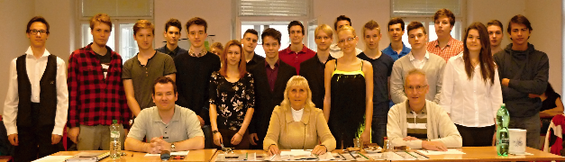
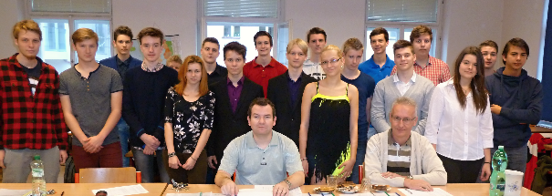
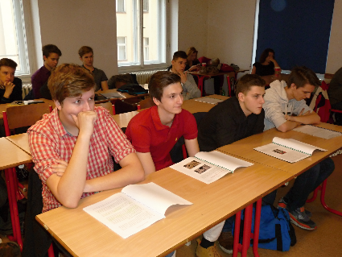
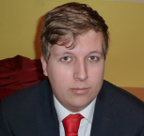
2. místo
3. místo
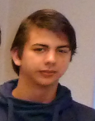

1. místo

Marek Matěj, D1D Chmel Miroslav, DL2 Králová Anežka, DZ2
 | Sekce VOŠ – 14. 12. 2015
 | Třída | Jméno studenta | Název práce | pořadí
1 | DLO1 | Antoš | Zneužívání anabolických steroidů ve sportu
2 | DG1 | Mlčoch | Ford Mustang
3 | DG1 | Bláha | Šroubovimi válci poháněná vozidla
4 | DG1 | Halysyn | Spojky vozidel
5 | DG1 | Kelbich | Vojenské jeepy
6 | DG1 | Veverka | Tatra Phoenix-1 | - místo
7 | DLO2 | Mimra | Aktuální trendy v městské hromadné dopravě | - místo
8 | DG2 | Buršík | Hybridní pohon Subaru XV Hybrid
9 | DG2 | Coufal | Elektronické systémy motocyklů
10 | DG2 | Taubr | LPG jako palivo pro silniční vozidla | - místo
11 | DLO1 | Nevedomský | Manipulační sklad

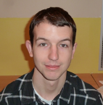
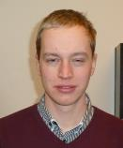

1. místo
2. místo
3. místo

Mimra Kryštof, DLO2 Veverka Jan, DG1 Taubr Aleš, DG2

Soutěžící a porota
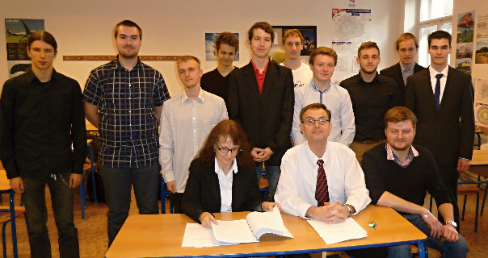

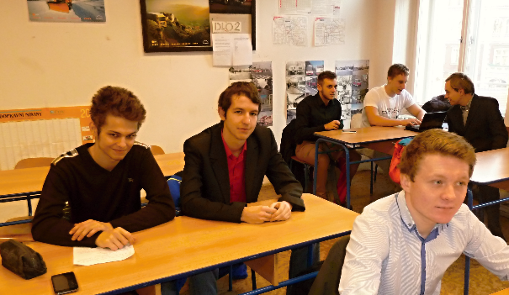
Předávání cen v Institutu Národních menšin, Ocelkova 4, Praha 2
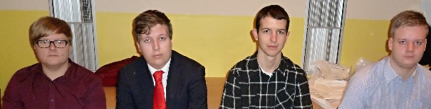
Vítězové ve svých sekcích: Nevoral, Chmel, Veverka, Platil
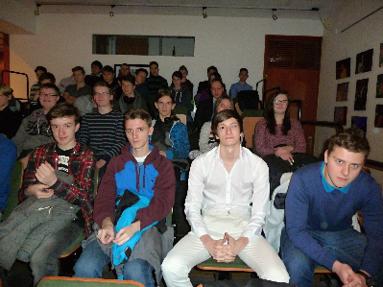
Účastníci konference
